МИНиСТЕРСТВО ЦИФРОВОГО РАЗВИТИЯ, СВЯЗИ И МАССОВЫХ КОММУНИКАЦИЙ РОССИЙСКОЙ ФЕДЕРАЦИИ

Ордена Трудового Красного Знамени федеральное государственное бюджетное учреждение высшего образования

**«Московский технический университет связи и информатики»**

Лабораторная работа №1

**Работа с структурами данных, циклами и условными операторами в Python**

**по дисциплине**

**«Введение в информационные технологии»**

Выполнила: студент гр. БВТ2403

Холявко А.М.

Проверил: Кузнецов А.В

Москва, 2024 г.

**Цель работы:** освоить работу со структурами данных, циклами и условными операторами в языке программирования Python.

**Оборудование:** компьютер с установленным программным обеспечением Python.

1.Задача

Используя цикл while, я написала программу, которая запрашивает у пользователя ввод числа и выводит на экран все числа от 1 до введенного числа включительно.

Пример:

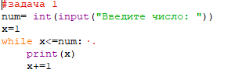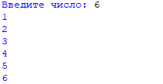

2.Задача

Использую условную конструкцию if , я написала программу, которая запрашивает у пользователя ввод 2 чисел и выводит на экран большее из них.

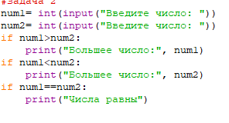

Вывод: в данной лабораторной работе я освоила работу со структурами данных, циклами и условными операторами в языке программирования Python.